ТЕМА
Студент группы 150501(1) Климович Алексей.
Тема: Микропроцессорное устройство для обнаружения металлических объектов.
Описание: при включении устройства загорается индикатор, сигнализирующий о работе устройства. С помощью индикаторов отображается уровень заряда аккумулятора. При обнаружении поблизости металлических объектов устройство с помощью спикера начинает издавать звуковые сигналы, чем ближе металлический объект – тем частота воспроизведения звукового сигнала чаще. Также при этом специальный индикатор мигает вместе со звуковым сигналом, частота его мигания имеет такой же принцип, как у звукового сигнала. На дисплее выводится информация об установленной чувствительности устройства, громкость, расстояние до объекта и металл, на поиск которого сейчас настроено устройство. Также для удобства пользования будет предусмотрен разъем для подключения наушников.

ОФОРМЛЕНИЕ
Раздел 1. Обзор литературы.
  - Требования к проектируемому устройству.

ВОПРОСЫ
Индукционный или емкостный? Можно добавить сенсор GPS фиксация места.

Мои вопросы Селезневу:
- Будет медная проволока (0.5мм, примерно 20-25 витков, 20-30см). Как ее подключать к Arduino: напрямую припаять к аналоговым входам или нужно ставить какой-то посредник? Подавать на конденсатор, а далее с него на Arduino считывать сигнал? Или нужно ставить какой-то датчик?
- Чтобы Arduino не сгорела, лучше ставить стабилитрон или резистор?
- Что вы посоветуете для определения металла? Какой-то датчик?

ОФОРМЛЕНИЕ ЛИСТА ЗАДАНИЯ
Задание принял к выполнению (дата выдачи задания): 01.09.2023
Защита(сдача?) курсового проекта: с 06.12.2023 по 08.12.2023 (формально 15.12)
Срок сдачи курсового проекта: с 28.12.2023 по 01.12.2023
Раздел 1, 2 к 27.09 – 20%
Раздел 3 к 16.10 – 20%
Раздел 4 к 30.10 – 25%
Раздел 5 к 13.11 – 20%
Оформление пояснительной записки и графического материала к 22.11 – 15%

ИСХОДНЫЕ ДАННЫЕ К ПРОЕКТУ:
(Это НЕ к примеру “используем среду Си и т.д.”)
(Это числовые данные)
Примеры:
- Датчик температуры – диапазоны температур (от -20^{о}С до +60^{о}С), точность +- 1^{о}С (если например точность =1, то в таком случае нужно брать датчик с точностью примерно +-0.3), интерфейс – I2C(SPI). Метод интерполяции???
- Источник питания – 9В, I_{вых} не менее 3А. Таблицу параметров заполняем только максимальными значениями.

ПЛОХАЯ СИСТЕМА ПИТАНИЯ:

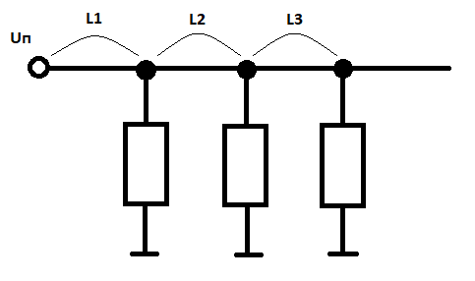

ЛУЧШИЙ ВАРИАНТ:
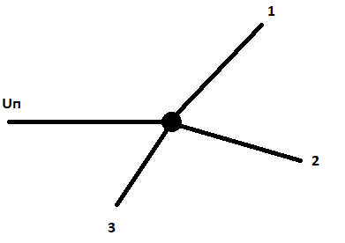
Не забываем брать элементы с запасами мощности!!!

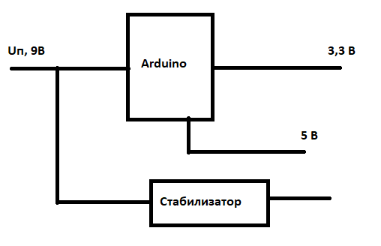

ИСПОЛЬЗОВАНИЕ КОНДЕНСАТОРОВ В СХЕМЕ

На скорость зарядки конденсатора влияет индуктивность. Емкость конденсатора определяется главным образом площадью обкладок.
L₁ должно быть минимальным.
